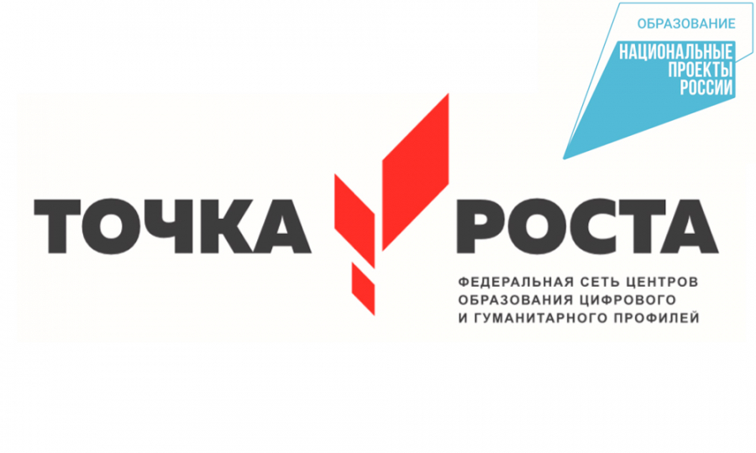

Формы обратной связи
Муниципальное бюджетное общеобразовательное учреждение Кудиновская средняя общеобразовательная школа принимает обращения от заинтересованных граждан
- по телефону(Факс) 8 (86357) 41-7-23;
- в письменной форме на имя директора, лично (по адресу:346618, Ростовская область, Багаевский район, хутор Кудинов, ул. Школьная 95), либо по почте России;
- по электронной почте: sch.kudinov@yandex.ru
- на официальном сайте учреждения
http://schoolkudinov-61.ru
Все поступившие обращения рассматриваются в течение 3 рабочих дней.
Формы получения ответа на обращение:
- по телефону;
- в письменном виде по почте России;
- по электронной почте (при наличии её у обратившегося);
- на официальном сайте учреждения
http://schoolkudinov-61.ru
Обращения граждан должны содержать следующие сведения:
- Фамилия, имя, отчество обратившегося;
- Почтовый адрес (при обращении по почте России);
- Адрес электронной почты (при обращении по электронной почте).
Анонимные обращения не рассматриваются.

